曹亚雯 |  |  |  |  |  |  | 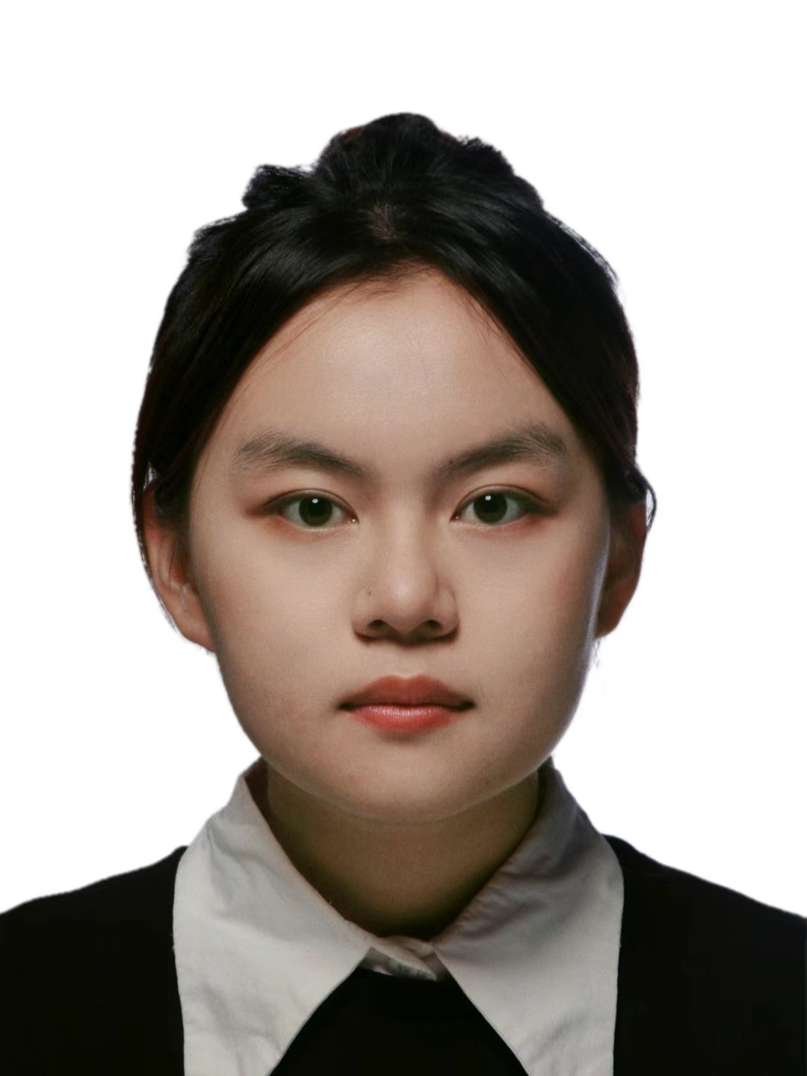
1730575168 | 24岁 | 硕士
sgqt0811@163.com | base上海&杭州
教育经历
温州大学 | 美术与设计学院
本科 |  |  | 服装设计与工程 |  | 2019.09-2023.06
- 本科GPA 3.72/4，专业平均分85分，在图形软件(94)、服装结构(92)等核心课程中成绩为A，系统掌握了从面料、打版到制作的完整知识体系，并熟练运用服装3D新技术。同时具备工科基础及编程建模能力，毕业论文聚焦于《改良旗袍的产品开发》。
上海工程技术大学 | 纺织服装学院
硕士 |  | 纺织科学与工程 |  | 服装设计与工程方向 |  | 2023.09-2026.06
- 收集线上平台售卖评论数据，总结出3大核心痛点，为产品创新提供精准方向。基于用户洞察，主导完成功能托腹带设计，压力导向辅助真人试穿验证其有效性，最终完成从概念到实物原型的转化
实习经历
浙江飘蕾服饰有限公司 |  |  | 跟单助理 |  | 2021.06-2021.08
- 工作内容：主要负责服装产品设计于样衣制作之间的桥梁链接工作，协调设计师、版师、样衣工之间的工作，具体包括样衣生产安排、面辅料资源分配、与合作工厂工作对接、面辅料的入库与管理、样衣制作过程的跟进等。
- 主要成果：将样衣制作周期缩短约15%；成本物料损耗降低10.31%；样衣一次性通过率提升至88.72%。
美腕（上海）网络科技有限公司 |  |  | 直播运营实习生 |  | 2024.05-2024.08
- 工作内容：协助主播完成直播服装搭配，确保视觉效果。参与样衣整理、细节展示及直播动线设计；实时跟进后台，记录GPM、GMV、UV等直播数据并反馈；为优化搭配方案提供支持。
- 主要成果：通过优化搭配与直播流程，助力直播间场均GMV提升约15%，转化率提高0.5个百分点；凭数据驱动搭配优化，推动直播间转化率由1.5%稳定提升至2%，有效拉升GPM。
百丽时尚集团 |  |  | 商品企划实习生 |  | 2025.10-至今
- 库存数据管理：系统录入与维护商品库存数据，协助进行库存调拨与优化，为库存决策提供准确依据。
- 直播业务支持：统筹直播间样衣的全流程管理（接收、整理、分发及回收），保障每日直播活动的顺利开展。
- 市场信息分析：定期采集并整理竞品的销售数据、定价及促销策略，输出分析报告，支持商品企划决策。
- 主要成果：双十一期间超额提前完成阶段性销售额目标
职业技能
- 四级497，六级503
- 计算机二级C语言79
- 熟练掌握服装CAD（博克、至尊宝纺）进行男女装、童装制版，能精准转化设计图。精通AI、PS等软件，可高效绘制款式图并进行个性化设计，具备良好审美。擅长使用Style 3D进行服装建模，曾参与“Style 3D杯”大赛，实践经验丰富。
- 熟练掌握Excel（如VLOOKUP、数据透视表等）进行库存数据的清洗、整理与动态更新，确保数据源的准确性与及时性。
校园经历
欣灵设计 |  |  | 部长 |  | 2020.09-2022.09
- 担任部长期间，领导团队高效完成逾10场传统手工艺活动，并带领部门积极从事传统发绣的宣传工作，使更多师生了解并尝试发绣，受到学院内师生的一致好评。
班干职务 |  |  | 心理委员 |  | 2020.09-2023.06
- 负责心理关怀与心理健康的活动组织，乐于倾听，具备高度的责任感与同理心。作为同学与老师的沟通桥梁，观察敏锐，处事沉稳。强化了责任感与共情力，具有极高的团队精神。
荣誉证书
2020.9 三等奖学金 |  |  |  | 2022.9 三等奖学金
自我评价
长期保持规律运动，三年瑜伽练习不仅培养了良好的体态与耐力，更让我学会专注与平衡。
业余时间热衷为毛绒玩具与宠物设计制作服装，从打版到缝制独立完成，在实践中持续锻炼对结构与细节的掌控力。
乐于研读服装史与影视服装设定集，学习以服饰构建世界观、诠释不同民族文化的设计逻辑。

